德勤基金审计团队 · AI 赋能实操培训
AI Vibe Coding 实战 · 学生讲义

德勤 AI 赋能团队 提供

本讲义配套 Excel 原始数据一同使用。
你不需要会写代码——只需要学会“把需求讲清楚”，让 AI 帮你完成。
可任选两种方式：① 让 AI 生成 VBA 在 Excel 里运行（先看附录 A 打开“开发工具”）；② 把数据交给 WorkBuddy / Trae / Claude Code 等智能体直接处理（更省心、更强大、成功率更高，见附录 B）。

案例目录
序号 | 案例
1 | 案例 1 数据拆分 · 两种方式
2 | 案例 2 数据合并 · 底稿勾稽场景
3 | 案例 3 数据清洗 · PBC 治理场景
4 | 案例 4 数据分析 + 做图 · 估值复核场景
5 | 案例 5 生成报告 · 分析性复核场景
6 | 案例 6（进阶 / 课后） 市场乘数法批量复算
7 | 案例 7 底稿生成 · 估值底稿批量填列

案例 1 数据拆分 · 两种方式

一张投资组合总表"一键分家"——先看机器内部，再一句话搞定
项目 | 说明
业务场景 | 基金年审开工：投资组合明细分派
核心操作 | 数据拆分（一张大表 → 多张子表 / 多个文件）
难度 | ⭐（热身）
预计时长 | 25 分钟（Part 1 ≈ 10′ · Part 2 ≈ 10′ · 对比 ≈ 5′）
原始数据 | 原始数据_投资组合明细表.xlsx（1 个工作表，45 行）
本案例及后续所有案例中的基金、企业与数字均为**虚构的模拟教学数据**，如有雷同纯属巧合。

一、业务背景
启衡三号基金的年审进场了。这支基金期末持有 45 个投资项目，横跨 8 个行业、9 种估值技术。开工第一件事是分工：按估值技术拆一套（同类方法集中做底稿），按项目负责人拆一套（每人一份分派清单）。
以前的做法：筛选 → 复制 → 新建表 → 粘贴 → 重命名，循环二十几遍，手一抖就漏一行。
今天这个问题你要解决两次，用两种方式——因为这一对比教给你的，比任何一种单独教都多：
- Part 1 —— 看机器内部：让 AI 写一段 VBA 宏，你粘进 Excel 运行。你会亲眼看到"AI 操作办公软件"的真相：AI 写指令，机器执行指令。你一行代码都不用写，但每一行你都能读。
- Part 2 —— 用成品：把同样的目标用一两句大白话告诉编程智能体（WorkBuddy / Trae / Claude Code），代码、运行、产出全部发生在幕后。
Part 1 的方法今天之后你可能再也不用。但看过一次机器内部，Part 2 在你眼里就不再是魔法——这会改变你敢把多重要的活交给它。本次培训从案例 2 起全部使用智能体。

二、数据说明
工作表 投资组合明细（45 行 × 11 列）：
列 | 字段 | 说明
A–B | 序号 / 项目编号 | P001–P045，全基金唯一
C–F | 企业名称 / 所属行业 / 投资日期 / 投资类型 | 8 个行业
G–H | 期末成本（元） / 期末公允价值（元） | 2025-12-31 口径
I | 公允价值层次 | 第一/二/三层次
J | 估值技术 | 拆分维度①（9 种）
K | 项目负责人 | 拆分维度②（5 人）
数据本身是干净的——热身案例不埋坑。

三、任务要求
Part 1 —— 看机器内部（AI 写 VBA）
- 任务 A（必做）：把文件和列的情况用自己的话告诉任意对话 AI，让它写一个宏：按"估值技术"把数据拆到同一工作簿的多个工作表（每种一表、保留表头），并说明你用 Windows 还是 Mac。
- 任务 B（必做）：Excel 开发工具 → Visual Basic → 新建模块 → 粘贴 → 运行（"开发工具"未激活见讲义附录 A）。看着工作表一张张出现——代码干了所有活，而你能读懂它。
Part 2 —— 同一件事，用智能体
- 任务 C（必做）：打开一份新的原始文件，让编程智能体：按"估值技术"拆成多个工作表并附一张汇总（每种技术的项目数、公允价值合计）；再按"项目负责人"拆成 5 个独立文件。要求它做完报告每张表的行数。
- 任务 D（选做）：让智能体在汇总里加一列"占组合公允价值 %"，超过 20% 的标出。

四、完成后自查（两种方式的结果应当一致！）
- ☐ 按估值技术拆出 9 张工作表（8 类持有 + 1 类已处置），两种方式都是
- ☐ 各子表行数加总 = 45 行，两种方式一致
- ☐ 按负责人拆出 5 个文件，每人 9 个项目
- ☐ 某种估值技术的名称里含特殊符号"/"——两种方式各自是怎么处理工作表命名的？
- ☐ Part 1 里你能读到处理它的那行代码；Part 2 里你靠什么知道它被处理了？（提示：你要求了报告）

五、想一想
- Part 1 你能读每一行指令，Part 2 你读不到——但结果一样。Part 2 里什么替代了"读代码"成为你的控制手段？
- 哪种方式更快？如果是极敏感的数据、不能离开你这台电脑的 Excel，你会选哪种？为什么？
- 下个月表里多了一种估值技术：Part 1 的宏要改什么？Part 2 的那句话要改什么？
完成后请对照"自查"清单检查结果。如有疑问，可向讲师索取参考答案。

案例 2 数据合并 · 底稿勾稽场景

本期明细 × 管理层估值表 × 上期审定数，三表勾稽自动算差异
项目 | 说明
业务场景 | 公允价值审定：审计测算 vs 管理层估值 vs 上期审定
核心操作 | 数据合并（按编号关联多表 + 差异计算 + 缺口检查）
难度 | ⭐⭐
预计时长 | 20 分钟
原始数据 | 原始数据_底稿勾稽三表.xlsx（3 个工作表）

一、业务背景
估值底稿的灵魂是双轨制：管理层（客户）有一套估值结果，审计师（DTT）独立测算一套，两边对比，差异超门槛的逐项跟进——这是每个基金审计底稿里"估值计算复核"那一段做的事。
现在三份数据分别躺在三个工作表里：项目组自己整理的本期投资明细（含 DTT 测算值）、客户交来的管理层估值表（PBC）、去年的上期审定数。以前靠一列列 VLOOKUP，拉完还要肉眼找 #N/A。今天：一句话，让 AI 把三表并成一张审定汇总表，差异、变动、缺口全部自动算出来。

二、数据说明
工作表 | 行数 | 关键列
本期投资明细 | 42 | 项目编号、被投资企业名称、所属行业、期末成本（元）、公允价值-DTT测算（元）
管理层估值表 | 40 | 项目编号、被投资企业名称、公允价值-管理层（元）
上期审定数 | 43 | 项目编号、被投资企业名称、上期公允价值（元）
- 关联键：项目编号。
- 三张表行数不一样、顺序也不一样——这正是本案例的"戏肉"。
- 善意提示：客户交来的表，编号未必像看上去那么"干净"。
- 本项目组的复核差异门槛：500 万元。

三、任务要求
- 任务 A（必做）：以"本期投资明细"为主表，按项目编号关联另两表，生成一张审定汇总表，新增三列：
- 复核差异Diff（元） = 公允价值-DTT测算 − 公允价值-管理层
- 公允价值变动（元） = 公允价值-DTT测算 − 上期公允价值
- 勾稽状态：差异在门槛内，通过 / 差异超门槛，需跟进 / 管理层估值表缺失，需向客户催要
- 任务 B（必做）：列出两类异常清单——①管理层估值表里找不到的项目；②差异超过 500 万门槛的项目。
- 进阶（选做）：反向检查——上期审定数里有、但本期明细里没有的项目是哪些？业务上可能是什么原因？

四、完成后自查
- ☐ 审定汇总表仍是 42 行（主表一行不多、一行不少）
- ☐ 有 2 个项目匹配不到管理层估值（想想为什么，是真缺还是"假缺"？）
- ☐ 有 3 个项目差异超 500 万门槛（1 个为负数）
- ☐ 反向检查能找出 3 个"上期有、本期无"的项目
- ☐ 若你的结果里超过 5 个项目匹配不上管理层估值——回头检查编号列，有没有"看不见的东西"

五、想一想
- VLOOKUP 拉不出来就填 #N/A，AI 合并为什么能告诉你"为什么没匹配上"？
- "上期有、本期无"在基金审计里通常意味着什么？（提示：处置损益要不要单独测试？）
- 你现在手头哪些底稿本质上是"多表按编号对齐"？（函证回函 vs 台账？银行流水 vs 账面？）
完成后请对照"自查"清单检查结果。如有疑问，可向讲师索取参考答案。

案例 3 数据清洗 · PBC 治理场景

客户交来的投资台账"惨不忍睹"，十分钟洗成规范底稿
项目 | 说明
业务场景 | 接收客户资料（PBC）后的第一步：台账治理
核心操作 | 数据清洗（去重、去空行、格式统一、口径标准化）
难度 | ⭐⭐⭐
预计时长 | 25 分钟
原始数据 | 原始数据_客户投资台账.xlsx（1 个工作表，50 行）

一、业务背景
向基金管理人要的投资台账终于来了。打开一看，熟悉的味道：
- 日期一列五种写法，2024年3月15日、2024/3/15、2024.3.15，还有一串神秘数字 45678；
- 金额有的是数字，有的写着 ¥1,200.00，有的带"万元"两个字；
- 股权比例 8.25%、8.25、0.0825 三种口径混着来；
- 估值方法五花八门："新一轮融资"、"最近融资法"、"PE法"、"可比公司法（PS）"……到底是几种方法？
- 还有肉眼难辨的重复行、空白行、名称前后的空格。
这张表不洗干净，后面的勾稽、分析全是白搭。以前手工洗半天，现在让 AI 来——但洗完必须能说清"洗了什么"，这是审计底稿的留痕要求。

二、数据说明
工作表 投资台账（50 行 × 10 列）：
列 | 字段 | 已知"味道"
A | 序号 | —
B | 被投资企业名称 | 全称/简称混用，部分前后有空格
C | 投资轮次 | 天使轮 – Pre-IPO
D | 投资日期 | 5 种写法
E | 投资金额（万元） | 数字/文本/带符号/带单位混杂
F | 股权比例 | 三种口径
G | 估值方法 | 写法不统一
H | 基金对接人 | 部分带空格
I | 联系电话 | 三种格式
J | 备注 | —
另有整行空白与整行重复，数量自己找。

三、任务要求
- 任务 A（必做）：把台账清洗成规范表：
- 删除完全空白行、完全重复行；
- 企业名称、对接人姓名去掉首尾空格；
- 投资日期统一为 YYYY-MM-DD；
- 投资金额统一为数值（单位：万元）；
- 股权比例统一为小数（如 0.0825）；
- 估值方法归并为标准口径（先想想标准口径应该有哪几类）；
- 联系电话统一为 11 位数字。
- 任务 B（必做）：输出一张清洗日志：每类问题处理了多少条。审计底稿要留痕——"改了什么、改了多少"必须说得清。
- 进阶（选做）：清洗后按"估值方法"统计项目数量和投资金额合计，与案例 1 的口径互相印证。

四、完成后自查
- ☐ 清洗后恰好 45 行（一个项目一行）
- ☐ 日期列排序不再"乱跳"（格式统一后才能正确排序）
- ☐ 金额列可以直接求和（都是数值了）；合计约 25.28 亿元（±0.1 亿内）
- ☐ 估值方法归并后为 9 类
- ☐ 清洗日志里能数出：空白行 2、重复行 3、名称空格 5 处
- ☐ 想不起来自己删了几行？——这就是为什么要清洗日志

五、想一想
- 同样是"洗数据"，手工洗和 AI 洗最大的差别是什么？（提示：可复现、可留痕、可复用）
- "Excel 序列号日期"（如 45678）是什么原理？为什么会出现？
- 如果下个月客户又交来同样乱的台账，你打算怎么办？（提示：把这次的清洗要求存成一段话）
完成后请对照"自查"清单检查结果。如有疑问，可向讲师索取参考答案。

案例 4 数据分析 + 做图 · 估值复核场景

42 个项目全量扫一遍：组合分析 + 四类估值红旗
项目 | 说明
业务场景 | 公允价值审定前的组合复核：全量替代抽样
核心操作 | 数据分析（分组聚合 + 规则扫描 + 可视化）
难度 | ⭐⭐⭐⭐
预计时长 | 30 分钟
原始数据 | 原始数据_估值复核明细.xlsx（组合估值明细 42 行 + 红旗规则）

一、业务背景
以前复核估值，靠抽样：42 个项目挑十几个重点看。现在 AI 让全量过一遍成为常态——每个项目都跑一遍规则，可疑的自动跳出来，审计师把时间花在"跟进红旗"而不是"翻表找疑点"上。
项目组沉淀了四条估值红旗规则（见数据文件"红旗规则"工作表）：
编号 | 红旗 | 判定标准
R1 | 估值滞后 | 用最近融资价格法（含沿用），但定价日期距基准日 2025-12-31 超过 24 个月——价格还能代表公允价值吗？
R2 | 疑似减值 | 公允价值-DTT 低于成本 × 60%——减值计提是否充分？
R3 | 复核差异超门槛 | DTT 与管理层差异绝对值 > 500 万——差在哪？
R4 | 集中度偏高 | 单项目占组合公允价值 > 10%——披露与敏感性要重点关注
你的任务：让 AI 把规则落到数据上，并把结果画成"一眼能看懂"的图。

二、数据说明
工作表 组合估值明细（42 行 × 13 列）：项目编号、被投资企业名称、所属行业、投资日期、估值技术、定价基准日期、期末成本（元）、上期公允价值（元）、本期公允价值-管理层（元）、本期公允价值-DTT（元）、持股比例、公允价值层次、项目负责人。
工作表 红旗规则：上表四条规则的原文。

三、任务要求
- 任务 A（必做）：分组分析——
- 按估值技术汇总：项目数、成本合计、公允价值合计、占比；
- 按所属行业汇总：项目数、公允价值合计。
- 任务 B（必做）：按四条规则做全量红旗扫描，输出红旗清单（项目编号、企业、红旗类型、具体说明）。
- 任务 C（必做）：至少出 3 张图（建议：按估值技术的公允价值构成、TOP10 公允价值变动、红旗类型计数）。图要能直接贴进底稿或汇报页——标题说人话、数字有标注。
- 进阶（选做）：算每个负责人名下的红旗数量——谁的"雷"最多？

四、完成后自查
- ☐ 组合公允价值合计约 50.8 亿元、成本合计约 24.6 亿元
- ☐ 红旗总数 11 项：R1 × 4、R2 × 3、R3 × 3、R4 × 1
- ☐ R4 那个项目占组合比例约 11.5%
- ☐ TOP10 变动图里既有增也有减（正负方向清晰可辨）
- ☐ 图表中文显示正常、每根条形都有数值标注

五、想一想
- 抽样复核 vs 全量扫描：发现率和说服力差在哪？规则谁来定——AI 还是审计师？
- R1"滞后 24 个月"是拍脑袋吗？如果想改成 12 个月重扫一遍，成本是多少？（一个词）
- 四条规则之外，你还想加什么红旗？（提示：连续两年公允价值纹丝不动？同一投资人反复领投？）
完成后请对照"自查"清单检查结果。如有疑问，可向讲师索取参考答案。

案例 5 生成报告 · 分析性复核场景

一句话生成《公允价值变动分析性复核备忘录》
项目 | 说明
业务场景 | 底稿收口：公允价值变动损益的分析性复核与汇报
核心操作 | 生成报告（聚合 + 图表 + 结论段落 → 一份可交付文档）
难度 | ⭐⭐⭐⭐⭐
预计时长 | 30 分钟
原始数据 | 原始数据_报告基础数据.xlsx（组合估值明细 / 红旗清单 / 基本信息）

一、业务背景
估值底稿的最后一段永远是分析性复核及结论："本期公允价值较上期增加 X 亿元，主要因为……我们执行了相关审计程序，未发现……"。经理还要一页汇报材料给合伙人看组合全貌。
数据都是现成的（前几个案例刚做完）：明细、汇总、红旗清单。差的只是把数字变成一份能看的文档——排版、图表、结论话术，这活最花时间，也最没技术含量。今天把它交给 AI：读数据 → 自动聚合 → 自动出图 → 自动起草结论 → 生成一份双击就能打开的图文报告。

二、数据说明
原始数据_报告基础数据.xlsx 共 3 个工作表：
工作表 | 内容
组合估值明细 | 42 个持有项目：编号、企业、行业、估值技术、期末成本、上期公允价值、本期公允价值、负责人
红旗清单 | 11 项待跟进事项（项目、红旗类型、说明）
基本信息 | 基金名称、管理人、估值基准日、差异门槛等报告抬头信息
注意：部分项目上期公允价值为空——它们是本年新增投资，算"较上期变动"时要想清楚口径。

三、任务要求
- 任务 A（必做）：生成一份《公允价值变动分析性复核备忘录》，要求包含——
- 报告抬头（基金名称、基准日、编制方，取自"基本信息"表）；
- KPI 卡片：持有项目数、期末成本合计、期末公允价值合计、较上期变动、红旗数量；
- 按估值技术的公允价值构成（图 + 表）；
- 公允价值变动 TOP5（图 + 表）；
- 红旗清单表格；
- 一段自动起草的分析性复核结论（变动金额、主要驱动、红旗跟进安排）。
- 格式（必做）：生成单个 HTML 文件（双击浏览器打开、打印即 PDF）。白底、绿色点缀、中文字体。
- 进阶（选做）：把"较上期变动"拆成两块说清楚：可比口径变动（有上期数的项目） + 本年新增投资贡献。

四、完成后自查
- ☐ KPI 五个数字与前几个案例口径一致：42 个、约 24.64 亿成本、约 50.80 亿公允价值、红旗 11 项
- ☐ "较上期变动"约 +4.6 亿元；能否拆成"可比口径 +3.5 亿 + 新增投资 1.05 亿"？
- ☐ 图里的数字和表里的数字一致（图表不打架）
- ☐ 结论段落里的金额与 KPI 一致（AI 起草也要复核——这是审计员的本能）
- ☐ 双击 HTML 能直接打开，打印预览排版不乱

五、想一想
- 报告里哪些部分 AI 可以全权代劳？哪一段必须审计师过目改定才能进底稿？
- 如果每个月都要出这份报告，你会把这次的指令保存成什么？改哪几个字就能复用？
- 同一套数据，给合伙人看和给基金管理人看，报告的详略应该怎么调？跟 AI 怎么说？
完成后请对照"自查"清单检查结果。如有疑问，可向讲师索取参考答案。

案例 6（进阶 / 课后） 市场乘数法批量复算

12 个可比法项目一次算完：中位数、折扣、差异、原因
项目 | 说明
业务场景 | 估值底稿"估值计算复核"段：市场乘数法独立复算
核心操作 | 专业计算自动化（分组取中位数 + 公式复算 + 差异归因）
难度 | ⭐⭐⭐⭐⭐
建议用法 | 课后作业 / 培训中快手学员加餐
原始数据 | 原始数据_市场乘数法复算.xlsx（3 个工作表）

一、业务背景
组合里有 12 个项目用市场乘数法估值（5 个 P/E、7 个 P/S）。底稿里那段熟悉的计算——
复算公允价值 = 财务指标 × 可比公司乘数**中位数** × (1 − 流动性折扣 30%) × 持股比例
——每个项目要查一批可比公司乘数、取中位数、套公式、和管理层结果比差异。一个项目十分钟，12 个就是两小时。而且真正的功夫不在算，在差异归因：超门槛的项目，差在乘数选择？还是折扣假设？
今天让 AI 把 12 个项目一口气复算完，并且替你把差异的原因线索找出来。

二、数据说明
工作表 | 内容
可比法项目清单（12 行） | 项目编号、企业名称、乘数类型（P/E 或 P/S）、财务指标口径（净利润/营业收入）、财务指标金额（元）、管理层采用流动性折扣、持股比例、公允价值-管理层（元）
可比公司乘数表（58 行） | 项目编号、可比上市公司（虚构）、股票代码、乘数类型、乘数值——每个项目 4–6 家可比公司
复算说明 | 审计师复算口径 5 条（中位数、统一 30% 折扣、公式、500 万门槛、折扣检查）

三、任务要求
- 任务 A（必做）：按"复算说明"的口径，对 12 个项目批量复算 DTT 公允价值，与管理层结果比较，输出复算结果表：项目、乘数中位数、DTT 复算值、管理层值、差异、是否超 500 万门槛。
- 任务 B（必做）：对超门槛的项目做差异归因——至少检查两个常见原因：
- 管理层是否误用了平均数而非中位数？（用均值反算一遍，对得上就是它）
- 管理层采用的流动性折扣是否偏离 30% 经验值？
- 任务 C（选做）：画一张"复算差异"图：每个项目一根条，±500 万门槛画成警戒线，超门槛的一眼可见。

四、完成后自查
- ☐ 12 个项目全部复算完成，10 个差异在门槛内
- ☐ 恰有 2 个项目超门槛：一正一负
- ☐ 正差异那个：把中位数换成均值再算，结果和管理层几乎一致——石锤
- ☐ 负差异那个：看它的"管理层采用流动性折扣"列——和别人不一样
- ☐ 想一想这两个发现分别该怎么写进底稿跟进记录

五、想一想
- 为什么估值准则/惯例用中位数而不是平均数？（提示：可比公司里混进一个离群值会怎样）
- 流动性折扣从 30% 降到 20%，估值会高多少？（口算：×0.8/0.7 ≈ +14%）——这就是为什么审计师要盯折扣假设。
- 本案例的"差异归因"思路（拿假设逐个反算验证），还能用在哪些底稿场景？
完成后请对照"自查"清单检查结果。如有疑问，可向讲师索取参考答案。

案例 7 底稿生成 · 估值底稿批量填列

一张参数表进去，11 张估值底稿出来——含检查点
项目 | 说明
业务场景 | 估值底稿编制：最近融资价格法（新一轮，12 个月内）
核心操作 | 底稿生成（结构化参数 + 底稿骨架 + 叙述拼装 + 检查点）
难度 | ⭐⭐⭐⭐⭐
预计时长 | 30 分钟
原始数据 | 原始数据_底稿参数表.xlsx（底稿参数表 11 行 + 底稿骨架说明）

一、业务背景
组合里 11 个项目本年发生了新一轮融资，都用最近融资价格法。这 11 张底稿长得一模一样：抬头、基本信息、公司情况、方法评估、融资情况叙述、权利条款四问、"价格 × 持股数"的计算复核、分析性复核结论。
不一样的只是参数：融资日期、金额、每元价格、投资方、持股数……而这些参数，你在做勾稽和复核时已经整理成了一张结构化的表。
换句话说：底稿 = 参数 × 模板。既然如此，11 张底稿为什么要一张一张手打？今天让 AI 按底稿骨架批量生成，你只做两件事：核参数、审结论。
一个重要提醒：底稿不是填空游戏。有的项目不该用最近融资价格法（适用条件检查），有的项目差异超门槛（计算复核检查）——这些判断点，必须让 AI 在生成时自动亮红灯，而不是悄悄糊过去。

二、数据说明
工作表 | 内容
底稿参数表（11 行 × 23 列） | 每个项目一行：企业信息、融资协议要素（签署日期/金额/新增注册资本/每元价格/投资方/关联关系/融资目的）、本基金持股（注册资本数/比例）、权利条款四问答案、管理层公允价值、上期公允价值
底稿骨架说明 | 《新一轮融资-当年（12个月内）》底稿的 9 段结构——这就是你要给 AI 的"模板"
善意提示：11 个项目里，有的适用条件有问题（仔细看关联关系列，算一算重大性），有的差异会超门槛。生成底稿前，先想清楚检查规则。

三、任务要求
- 任务 A（必做）：让 AI 按"底稿骨架说明"的 9 段结构，为 11 个项目各生成一张底稿工作表（同一个工作簿），要求：
- 叙述段落自动拼装参数（融资情况一段话写清日期/金额/价格/投资方/目的/重大性）；
- 计算复核区：每元价格 × 持股注册资本 = DTT 公允价值，与管理层比较得 Diff，超 500 万写"需跟进"；
- 检查点区：①投资方含关联方 → 公平性存疑标红；②重大性 < 1% → 不满足适用条件标红；③Diff 超门槛 → 标红。
- 任务 B（必做）：生成一张底稿汇总表放最前面：11 个项目的 DTT / 管理层 / Diff / 检查点状态一览。
- 进阶（选做）：把其中 1 张底稿导出为 Word 版（很多所的归档要求）。

四、完成后自查
- ☐ 11 张底稿 + 1 张汇总，每张底稿 9 段齐全
- ☐ 有 3 个项目被检查点标红——一个超门槛、一个关联方、一个重大性不足（分别是谁？）
- ☐ 重大性不足那个项目：它的融资金额占投后估值多少？（应 < 1%）
- ☐ 11 个项目 DTT 合计约 10.66 亿元（与案例 1 按估值技术拆分的"新一轮"合计一致——数字会说话）
- ☐ 随机抽 1 张底稿人工复算：价格 × 持股数，和底稿里的 DTT 一致吗？

五、想一想
- "底稿 = 参数 × 模板"——你手头还有哪类底稿符合这个等式？（沿用上轮的符合性评估？函证底稿？）
- 检查点为什么必须在生成时就亮红灯，而不是生成后人工找？如果 AI 悄悄把不适用的项目也"顺利"生成了，风险是什么？
- AI 生成的分析性复核结论，和你自己写的差在哪？哪些话必须是审计师自己改定的？
完成后请对照"自查"清单检查结果。如有疑问，可向讲师索取参考答案。

附录 A 如何激活 Excel 的“开发工具”（VBA 入口）
很多同学找不到运行 VBA 的地方，是因为 Excel 默认没有显示“开发工具”选项卡。按下面步骤勾选一次，以后就一直在。

A-1 Windows 版 Excel
1. 打开 Excel，点左上角 “文件” → 最底部 “选项”。
2. 在“Excel 选项”窗口左侧点 “自定义功能区”。
3. 右侧“主选项卡”列表里找到 “开发工具”，勾选，点“确定”。
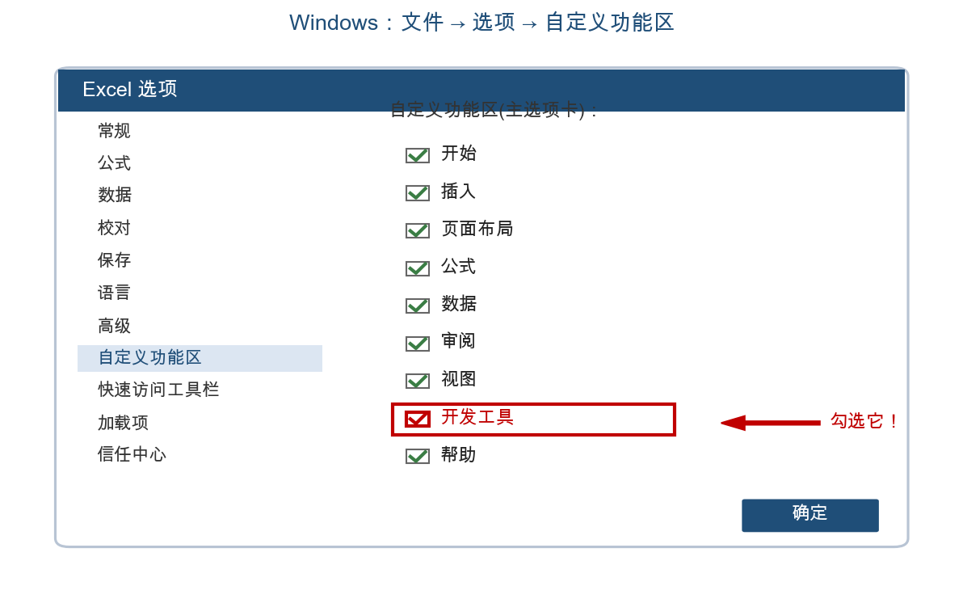
图 A-1 Windows：文件 → 选项 → 自定义功能区 → 勾选“开发工具”
4. 回到 Excel，菜单栏多出 “开发工具”。点它 → “Visual Basic” 粘贴代码运行；或点 “宏” 执行已有宏。
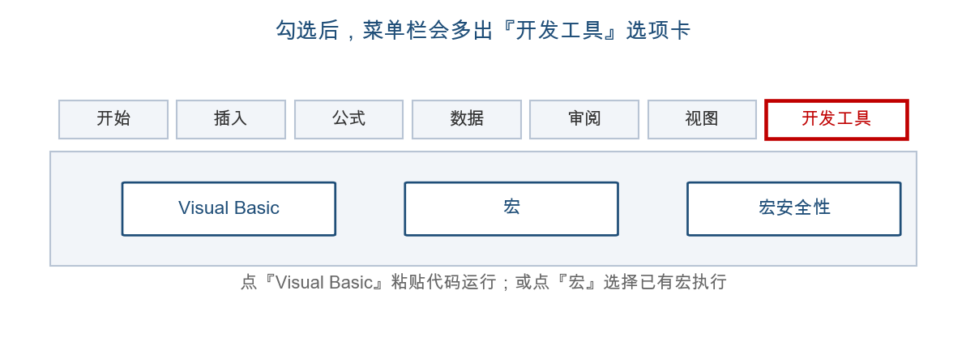
图 A-2 “开发工具”里的 Visual Basic 与“宏”
💡 含代码的文件要 另存为“启用宏的工作簿(.xlsm)” 才能保存宏。

A-2 Mac 版 Excel
1. 打开 Excel，点顶部菜单 “Excel” → “偏好设置”。
2. 点 “功能区和工具栏”。
3. 右侧列表勾选 “开发工具”，点 “保存”。
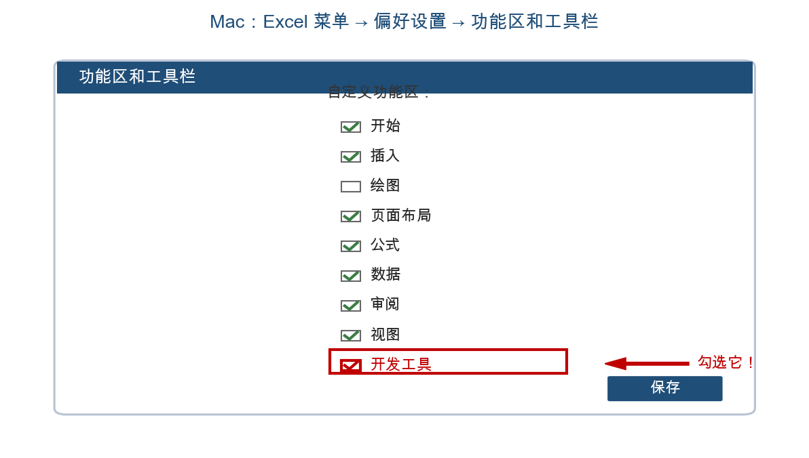
图 A-3 Mac：Excel → 偏好设置 → 功能区和工具栏 → 勾选“开发工具”
💡 Mac 版同样支持 VBA；本套案例 VBA 已做 Mac 兼容。嫌麻烦就用附录 B 的智能体。

附录 B 智能体工具安装指引（WorkBuddy / Trae / Claude Code）
三款工具都能用自然语言指挥它处理 Excel/数据，比写 VBA 更省心、更强大、成功率更高。新手推荐先用 WorkBuddy 或 Trae。安装包以官网为准。

B-1 WorkBuddy（腾讯云 · 本地 AI 办公智能体，最易上手）
官网：https://www.codebuddy.cn/work/
1. 官网下载安装包（Windows：WorkBuddySetup.exe；Mac：WorkBuddy.dmg）。
2. Windows 双击 exe 一路“下一步”；Mac 双击 dmg 把图标拖进“应用程序”。
3. 启动后用腾讯账号登录（企业微信 / QQ）。
4. 按提示授权访问本地文件夹，然后把 Excel 拖给它、用一句话说需求。

B-2 Trae（字节跳动 · 免费 AI 编程 IDE）
官网：国内版 https://www.trae.com.cn ｜ 国际版 https://www.trae.ai
系统要求：Windows 10/11，或 macOS 10.15 及以上。
1. 官网点“下载”，选系统版本安装。
2. 启动 Trae，选简体中文与主题；可从 VS Code 一键导入配置。
3. 用邮箱 / GitHub / Google 登录；国内版免费内置豆包、DeepSeek。

B-3 Claude Code（Anthropic · 命令行智能体，能力最强）
官网/文档：https://claude.com/claude-code ｜ https://code.claude.com/docs
前置：先装 Node.js 18+（https://nodejs.org）。
1. 打开终端（Mac：Terminal；Windows：PowerShell 或 WSL）。
2. 运行安装命令（不要加 sudo）：
npm install -g @anthropic-ai/claude-code@latest
3. 验证：
claude --version
4. 进入项目文件夹运行 claude 并登录（需 Claude Pro/Max 或 API 账号）。
💡 Claude Code 偏技术；纯业务岗位建议从 WorkBuddy / Trae 入手。
⚠ 数据安全：用智能体处理真实业务数据前，请遵守公司数据安全规定——敏感信息先脱敏，或使用公司批准的内部/私有化工具。

